南京梅山高级中学
高一上学期 10月份月考
一.单项选择题（每小题3分，共30分）
1.已知地球的半径为6.4×10⁶m，月球半径为1.74×10⁶m，两者之间的距离为3.84×10⁸m，则我们说“月球离地球多远”时，将两者中看成质点的是[ ]
A.仅地球. B.仅月球.
C.两者都是. D.两者都不是.

2.关于路程和位移，下列说法中正确的是……………………………[ ]
A.直线运动中位移的大小一定等于路程.
B.质点作方向不变的直线运动，位移就是路程.
C.质点从某点出发后又回到该点，无论怎么走位移都是零.
D.曲线运动中，位移的大小可能等于路程.

3.关于加速度的说法中，下列正确的是………………………………[ ]
A.描述物体运动快慢的物理量.
B.描述物体速度变化大小的物理量.
C.描述物体速度变化快慢的物理量.
D.指物体增加的速度.

4.一物体作加速度变化的加速运动，但加速度逐渐减小，则它的……[ ]
A.速度逐渐减小． B.位移逐渐减小．
C.速度逐渐增大． D.速度不变．

5.物体A、B两地往返运动.设A到B的平均速率为v₁，由B到A 的平均速率为v₂ ，物体往返一次，平均速度的大小与平均速率分别是……………………[ ]
A．0，（v₁+v₂）/2 B. 0, 2v₁v₂/(v₁+v₂)
C.均为2v₁v₂/(v₁+v₂) D. 均为0

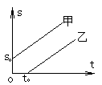
6．如图所示为甲、乙两物体的s—t图象的一部分，关于甲.乙两物体的运动说法，正确的有…………………………………………[ ]
A．如果甲、乙两条s—t图线平行，那么甲.乙两物体的运动速度大小相等．
B．计时开始，即t=0时，甲在坐标原点处，乙即将离开坐标原点．
C．当t=t₀时，甲.乙两物体的距离仍为s₀．
D．当时间很长后，若甲、乙两条s-t图线不平行，则甲、乙两物体在同一方向上不可能相遇．

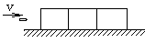7．如图所示.完全相同的三木块并排固定在水平面上，一子弹以水平速度射入，若子弹在木块中做匀减速运动，且穿过第三块木块后速度恰好为0，则子弹依次射入每块木块时的速度比和穿过每块木块所用时间比分别为…………………[ ]
A．3：2：1 ；$\sqrt{3}:\sqrt{2}:1$ ．
B. 3：2：1； $(\sqrt{3}−\sqrt{2}):(\sqrt{2}−1):1$．
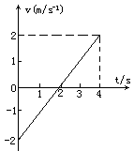
C. $\sqrt{3}:\sqrt{2}:1$；$\sqrt{3}:\sqrt{2}:1$．
D. $\sqrt{3}:\sqrt{2}:1$；$(\sqrt{3}−\sqrt{2}):(\sqrt{2}−1):1$．

8．如图所示为某物体作直线运动的v-t图象，关于这个质点在前4s内运动情况的说法正确的是…………[ ]
A．质点始终向同一方向运动．
B．加速度大小不变，方向与初速度相反．
C．前2s内作匀加速运动．
D．4s内的位移是4m．

9.汽车以20m/s的速度做匀速运动，某时刻关闭发动机而做匀减速运动，加速度大小为5m/s²，则它关闭发动机后通过37.5m所需的时间为……………[ ]
A．3s B.4s C.5s D.6s
0
1
2
3
4
5
6
t/s
v/m·s^{－1}
1
－1
10.某物体运动的v —t图象如图所示，下列说法正确的是……………………………………[ ]
A．物体在第1s末运动方向发生变化
B．物体在第2s内和第3s内的加速度是相同的
C．物体在2s末返回出发点
D．物体在2s末离出发点最远，且最大位移为2m

二.多项选择题（每小题4分，共12分）
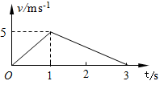
11．一辆汽车由静止开始运动, 其v-t图象如图所示,则汽车在0～1s内和1s～3s内相比……[ ]
A. 位移相等
B. 平均速度相等
C. 速度变化量大小相等
D. 加速度相同

12.在平直公路上，自行车与同方向行驶的一辆汽车在t=0时同时经过某一个路标，它们的位移x（m）随时间t（s）变化的规律为：汽车为$x=\text{10}t−\frac{1}{4}t^{2}$，自行车为$x=6t$，则下列说法正确的是…………………………………………[ ]
A．汽车作减速直线运动，自行车作匀速直线运动
B．不能确定汽车和自行车各作什么运动
C．开始经过路标后较小时间内汽车在前，自行车在后
D. 当自行车追上汽车时，它们距路标96m

13.汽车在平直公路上做初速度为零的匀加速直线运动，途中用了6s时间经过A、B两根电杆，已知A、B间的距离为60m，车经过B时的速度为15m/s，则[ ]
A．经过A杆时速度为5m/s B．车的加速度为15m/s²
C．车从出发到B杆所用时间为9s D．从出发点到A杆的距离是7.5m

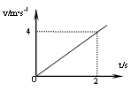
三、填空题（每空2分，共16分）
14.如图所示，是某次实验中小车运动的v-t图象，由图可知，小车在第3s末的速度为 m/s，在第3s内的位移为 _m.

15.汽车向东运动，速度10m/s，刹车时加速度大小为5m/s²，则刹车后1S和3s后汽车的位移分别为 m和 _m.

16.排球运动员以10m/s的速度把球击出，在0.1s时间内排球撞到网后沿反方向弹回，速度大小5m/s，求此过程中排球速度变化量 m/s，如果按照匀变速运动处理，此过程中加速度为 m/s².

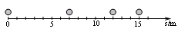
17.如图所示，是一个小球做匀加速运动的频闪照片，每次暴光时间间隔1s.由图可知，该小球向 运动（选填“左”或“右”），加速度为 m/s².

四、实验题（每空2分，共18分）
18、DIS实验系统是Digital information system 的缩写，中文名称为数字化信息系统，DIS实验系统由研究对象. _. _ 和计算机组成.

19、下图是用于测量位移和平均速度的实验装置，所用的传感器是 传感器，由发射器和接收器组成，实验时安装在小车上的是 .
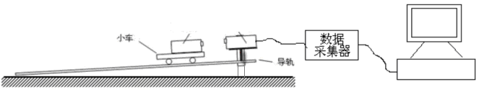
20、下图装置中所用传感器是 传感器，用于测量 。
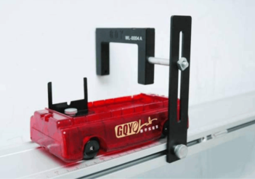
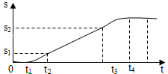
21、如右图是DIS实验某次测出的小车运动的s-t图线，由图可知，在不同时间段上小车的运动状态为：
(1) 0--t₁ 段： ；

(2) t₂--t₃段： ，

此时间段小车速度大小为 ；

五.计算题（22题6分，23题8分，24题10分，共24分）在相应题号下的空白处写出该题必要的文字说明.方程式和主要演算步骤，以及最后答数或结论.只写出答案的、不写公式的，不给分.
22、汽车以2 m/s²的恒定加速度由静止开始启动，
求：（1）第5 s末汽车的速度。
（2）第5 s内汽车的位移。

23、某市规定，车辆在市区内行驶的速度不得超过40km/h．有一辆车遇到紧急情况刹车后，经时间t=1.5s停止，量得路面刹车的痕迹长为s=9m，若刹车后车的运动看做匀减速直线运动．请通过计算确定这辆车是否违章？

24、矿井里的升降机，由静止开始匀加速上升，经5s速度达到6m/s后，又以此速度匀速度上升10s，然后匀减速上升，又经10s停在井口。
求：（1）匀加速时加速度。
（2）匀减速时加速度。
（3）矿井的深度。

一.单项选择题（每小题3分，共30分）
1、C
2、C
3、C
4、C
5、B
6、A
7、D
8、B
9、A
10、B

二.多项选择题（每小题4分，共12分）
11、BC
12、AD
13、ACD

三、填空题（每空2分，共16分）
14、6、5
15、7.5、10
16、-15、-150
17、左、2

四、实验题（每空2分，共18分）
18、传感器、数据采集器
19、位移、发射器
20、光电门、瞬时速度
21、静止、匀速直线运动、（s₂-s₁）/(t₂-t₁)

五.计算题（22题6分，23题8分，24题10分，共24分）
22、10 m/s 9m
23、计算得刹车的初速度为12m/s，大于限速11.11 m/s. 该车超速
24、1.2m/s²、 -0.6 m/s²、 105m

